BAB I: KASUS
Pada praktikum algoritma dan pemrograman ini, kasus yang diselesaikan adalah implementasi Struktur Data Pohon (Tree Data Structure) melalui pengembangan aplikasi simulasi Silsilah Keluarga (Family Tree) berbasis Command Line Interface (CLI).
Berbeda dengan implementasi pohon biner (Binary Tree) konvensional yang menggunakan struktur pointer memori kiri dan kanan (*left, *right), kasus ini menuntut penyelesaian menggunakan pendekatan Pohon N-Aner (N-ary Tree) berarsitektur Parent-Pointer Array. Artinya, setiap simpul (node) dapat memiliki jumlah anak yang tak terbatas, di mana relasi kekerabatan dicatat menggunakan referensi indeks array dari orang tuanya.
Secara spesifik, program ini menangani tiga skenario komputasi utama:

1. Alokasi Entitas Dinamis dan Pemetaan Relasi
Program harus mampu membangun pangkalan data silsilah keluarga yang ukurannya disesuaikan dengan kebutuhan pengguna secara dinamis (saat runtime). Kasus ini mencakup:
- Inisialisasi Dinamis: Meminta masukan total jumlah manusia (node) di awal program, lalu memesan blok memori di RAM yang besarnya tepat sesuai jumlah tersebut.
- Penentuan Root: Menetapkan entitas pertama sebagai Kepala Keluarga (Root) yang berada di hierarki puncak (tidak memiliki orang tua).
- Validasi Relasi (Parenting): Mendaftarkan anggota keluarga baru dengan syarat harus merujuk pada nama orang tua yang sudah eksis di dalam pangkalan data. Jika nama orang tua tidak ditemukan, program harus menolak pendaftaran tersebut.

2. Visualisasi Pohon Hierarkis (Tree Traversal)
Program dituntut untuk dapat menampilkan keseluruhan pangkalan data bukan sebagai daftar datar (flat list), melainkan sebagai struktur pohon yang bersarang.
- Kasus ini mengharuskan penggunaan algoritma Depth-First Search (DFS) berbasis rekursi untuk menelusuri setiap cabang keluarga, dan menggunakan indentasi visual (tabulasi \t) yang bertambah secara proporsional sesuai dengan tingkat kedalaman generasi (level keturunan).

3. Pelacakan Jalur Silsilah (Ancestry Path Tracing)
Program harus memiliki fitur mesin pencari untuk melacak garis keturunan seorang anggota keluarga secara spesifik.
- Ketika pengguna memasukkan sebuah nama, program harus mencari lokasi entitas tersebut, lalu merunut jalur silsilahnya secara mundur (bottom-up) dari anak menelusuri orang tuanya, kakeknya, hingga mentok ke Kepala Keluarga (Root).
- Hasil akhir pelacakan tersebut kemudian harus disusun dan dicetak secara urut dari atas ke bawah (top-down), misalnya: Root -> Orang Tua -> Target.

4. Batasan Kasus
- Manajemen Memori: Alokasi data wajib menggunakan memori dinamis (malloc).
- Representasi Node: Setiap anggota keluarga direpresentasikan oleh Struct yang berisi array of character (untuk nama) dan integer (untuk menyimpan indeks array milik orang tuanya). Indeks khusus -1 digunakan sebagai tanda absolut untuk Kepala Keluarga (Root).

BAB II: LANDASAN TEORI
1. Standard Library Bahasa C
Dalam pengembangan simulasi silsilah keluarga ini, program mengandalkan beberapa pustaka standar C untuk menangani operasi masukan/keluaran, alokasi memori, dan manipulasi teks:
- <stdio.h> (Standard Input Output): Digunakan untuk fungsi antarmuka interaktif seperti printf, scanf, getchar, dan fgets.
- <stdlib.h> (Standard Library): Pustaka ini sangat esensial dalam modul ini karena menyediakan fungsi malloc() yang digunakan untuk memesan blok memori di heap pada saat runtime (Alokasi Memori Dinamis).
- <string.h> (String Handling): Digunakan untuk manipulasi array of characters. Fungsi utama yang digunakan adalah strcpy() untuk menyalin teks, strcmp() untuk mencari kecocokan nama parent, dan strcspn(). Penggunaan strcspn(nama, "\n") adalah metode yang sangat efisien untuk mencari indeks di mana karakter garis baru (\n) berada, lalu menggantinya dengan null terminator (\0) agar data nama tetap bersih.

2. Alokasi Memori Dinamis (Dynamic Memory Allocation)
Berbeda dengan alokasi statis di mana ukuran array ditentukan secara permanen di dalam kode (misalnya data_keluarga database[100]), alokasi memori dinamis memungkinkan program memesan memori sesuai dengan jumlah data aktual yang dimasukkan oleh pengguna.
- Fungsi malloc (Memory Allocation): Digunakan untuk mengalokasikan satu blok memori memori berkelanjutan di heap. Dalam program ini, (data_keluarga *)malloc(n * sizeof(data_keluarga)) memesan ruang secara presisi sebanyak n buah struktur data_keluarga. Hal ini mencegah pemborosan memori jika datanya sedikit, sekaligus mencegah overflow jika datanya sangat banyak.

3. Struktur Data Pohon N-Aner (N-ary Tree)
Tree atau Pohon adalah struktur data non-linear yang mensimulasikan hierarki. Sebuah N-ary Tree (Pohon N-Aner) adalah variasi pohon di mana setiap simpul (node) diperbolehkan memiliki jumlah anak (child) mulai dari nol hingga tak terhingga ($N$). Struktur ini sangat ideal untuk merepresentasikan silsilah keturunan manusia.
- Pendekatan Parent-Pointer Array: Karena alokasi pointer simpul klasik (*left, *right) tidak efisien untuk N-ary Tree, program ini menggunakan representasi array. Setiap entitas keluarga disimpan dalam array, dan memiliki atribut integer parent yang menyimpan indeks letak orang tuanya di dalam array tersebut.
- Simpul Akar (Root): Kepala keluarga yang tidak memiliki orang tua diidentifikasi dengan memberikan nilai mutlak parent = -1.

4. Algoritma Pencarian Mendalam (Depth-First Search / DFS) dan Rekursi
Untuk menelusuri dan mencetak struktur pohon secara hierarkis, digunakan pendekatan pencarian mendalam (DFS).
- Fungsi Rekursif: Merupakan teknik pemrograman di mana sebuah fungsi memanggil dirinya sendiri. Pada program ini, fungsi cetak akan memindai anak dari suatu simpul, mencetaknya, dan secara rekursif memanggil dirinya sendiri untuk mencetak cucu-cucunya sebelum beralih ke saudara yang lain.
- Pelacakan Level: Setiap kali fungsi memanggil dirinya sendiri turun ke generasi berikutnya, variabel level akan bertambah. Variabel ini digunakan untuk mencetak tabulasi (\t), sehingga visualisasi pohon di terminal akan tampak menjorok ke dalam secara proporsional.

5. Algoritma Pelacakan Mundur (Bottom-Up Path Tracing)
Untuk menemukan jalur silsilah dari seorang keturunan ke leluhurnya, digunakan algoritma iteratif pelacakan mundur. Program memulai dari indeks target, lalu secara terus-menerus melompat ke indeks yang ditunjuk oleh atribut parent (Indeks -> Indeks Orang Tua -> Indeks Kakek) hingga mencapai Root (-1). Jalur ini kemudian disimpan dalam array sementara dan dicetak secara terbalik (top-down) untuk menghasilkan urutan silsilah yang logis.

BAB III: METODE
Metode penyelesaian untuk kasus pohon silsilah keluarga (N-ary Tree) ini dibagi menjadi beberapa tahapan komputasi utama, mulai dari perancangan struktur data hingga logika visualisasi dan penelusuran.

1. Perancangan Struktur Data Entitas
Langkah pertama dalam program ini adalah mendefinisikan tipe data bentukan menggunakan struct untuk merepresentasikan setiap individu (simpul/ node). Struktur data_keluarga terdiri dari dua komponen utama:
- char nama[50]: Bertugas untuk menyimpan string nama anggota keluarga.
- int parent: Bertugas untuk menyimpan nilai referensi indeks dari entitas orang tua di dalam array pangkalan data.

2. Inisialisasi dan Alokasi Memori Dinamis
Saat program dijalankan, sistem akan meminta pengguna menentukan total kapasitas silsilah (jumlah variabel n). Berdasarkan masukan tersebut, program mengeksekusi alokasi memori dinamis di heap menggunakan malloc.
Seluruh elemen array kemudian diinisialisasi nilai awalnya secara serentak di dalam perulangan for untuk menghindari data garbage, yaitu dengan mengatur string nama menjadi "00000" dan parent diatur ke -2 (sebagai penanda bahwa slot tersebut masih kosong/belum valid).

3. Algoritma Membangun Pohon Silsilah (Input Data)
Proses registrasi silsilah ke dalam array dibagi ke dalam dua kondisi menggunakan logika percabangan if-else:
- Registrasi Root (Indeks 0): Input pertama selalu diperlakukan secara eksklusif sebagai Kepala Keluarga (Root). Entitas ini tidak memerlukan pencarian orang tua, dan nilai atribut parent-nya secara hardcode diatur menjadi -1.
- Registrasi Keturunan (Indeks > 0): Untuk entitas kedua dan seterusnya, sistem meminta masukan "nama" dan "nama orang tua". Sebelum menyimpan data, program memanggil fungsi pendukung cariParent(). Fungsi ini akan melakukan pencarian linear mencocokkan string "nama orang tua" yang diketik dengan nama-nama yang sudah ada di database.
  - Jika cocok, fungsi mengembalikan integer indeks orang tuanya, dan data simpul anak yang baru berhasil didaftarkan.
  - Jika tidak cocok (fungsi mengembalikan -1), program menolak registrasi, memunculkan pesan gagal, dan melakukan decrement iterasi (i--) agar pengguna diminta mengulang input pada putaran yang sama.

4. Metode Penelusuran dan Visualisasi (Fungsi printSilsilah)
Fungsi ini dipanggil dengan parameter parameter awal berupa pangkalan data, ukuran array n, indeks target -1 (mulai dari anak dari Kepala Keluarga), parameter level kedalaman 0, dan string kosong "".
- Fungsi ini melakukan pemindaian linear (for loop) untuk mencari entitas yang atribut parent-nya sama dengan parameter indeks yang dituju.
- Saat entitas ditemukan, program melakukan pencetakan karakter tabulasi (\t) secara iteratif sebanyak nilai level. Hal ini menjamin bahwa generasi yang lebih rendah akan tercetak lebih menjorok ke kanan.
- Setelah mencetak nama (berikut informasi "anak dari..."), fungsi memanggil dirinya sendiri (rekursi) sambil meneruskan indeks anak tersebut sebagai parameter orang tua yang baru, dan melakukan inkrementasi nilai level (level + 1) untuk mulai memindai keturunannya.

5. Algoritma Pelacakan Jalur Silsilah (Fungsi tampilkanSilsilahJalur)
Metode untuk menyusun urutan silsilah ke belakang diimplementasikan melalui pendekatan Bottom-Up Traversal.
- Validasi Keberadaan: Pertama, string target pencarian divalidasi dan diubah menjadi null-terminated menggunakan strcspn(). Selanjutnya, cariParent() dipanggil untuk mendapatkan indeks asal dari mana pelacakan akan dimulai.
- Penghitungan Kedalaman: Program menggunakan perulangan while untuk melompat dari tempIndex ke db[tempIndex].parent hingga menabrak Root. Selama melompat, variabel counter bertambah untuk menghitung persis berapa panjang lintasan generasinya.
- Penyusunan Array Sementara: Berdasarkan hasil counter tersebut, sebuah array sementara silsilah[count] dibuat. Menggunakan perulangan for, sistem kembali meniti jalur dari anak ke kakek moyang dan menyimpan riwayat lompatan indeksnya secara berurutan ke dalam array.
- Pembalikan Pencetakan (Top-Down): Karena array merekam dari bawah ke atas, sistem menggunakan looping decrement (for i = count - 1; i >= 0; i--) untuk mencetak indeks database tersebut secara terbalik, sehingga yang tercetak di layar adalah urutan silsilah dari tetua turun ke keturunan yang dicari.

6. Manajemen Siklus Menu Utama
Siklus interaksi dikendalikan menggunakan while(1). Program mengimplementasikan sistem proteksi input (buffer clearing) dengan perulangan getchar() untuk membuang karakter newline (\n) yang tersisa akibat masukan scanf. Hal ini memastikan kelancaran pemanggilan fungsi manipulasi string fgets yang berjalan di dalam switch-case, sehingga masalah program yang melewati blok input tanpa menunggu ketikan (kasus karakter yang meluber/ buffer overflow) dapat dihindarkan secara teknis.

BAB IV: PEMBAHASAN HASIL PROGRAM
Bab ini membedah implementasi kode dari struktur data pohon N-Aner (N-ary Tree) berbasis array. Pembahasan dibagi ke dalam lima modul fungsional, mulai dari fondasi struktur data hingga algoritma pelacakan silsilah.

4.1 Pondasi Sistem, Struktur Data, dan Antarmuka
Seksi ini membahas deklarasi tipe data khusus yang menjadi tulang punggung representasi simpul (node) dalam pohon, serta fungsi antarmuka dasar.

A. Struktur Data data_keluarga
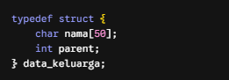
Penjelasan Detail:
- typedef struct: Digunakan untuk mencetak tipe data bentukan baru bernama data_keluarga.
- char nama[50]: Alokasi array of characters statis berkapasitas 50 karakter untuk menyimpan nama anggota keluarga.
- int parent: Ini adalah komponen paling krusial dari pendekatan Parent-Pointer Tree. Alih-alih menggunakan pointer memori, relasi hierarki dicatat menggunakan angka integer. Angka ini merepresentasikan indeks letak orang tuanya di dalam database array. Nilai -1 menandakan bahwa entitas tersebut adalah Root (tidak memiliki orang tua).

B. Fungsi Antarmuka tampilkan_menu
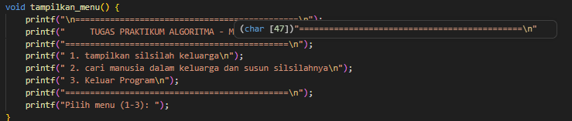
Penjelasan Detail: Fungsi ini murni berfungsi sebagai utilitas User Interface (UI). Pengkapsulan ke dalam fungsi terpisah bertujuan untuk menerapkan prinsip Clean Code, sehingga fungsi main tidak dikotori oleh baris-baris teks statis yang panjang.

4.2 Modul Pencarian dan Validasi Entitas

Modul ini bertanggung jawab untuk melacak keberadaan suatu entitas di dalam memori berdasarkan input string nama. Fungsi ini bertindak sebagai gerbang validasi utama.

Fungsi cariParent
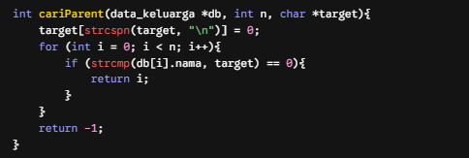
Penjelasan Detail:
- target[strcspn(target, "\n")] = 0;: Praktik defensive programming tingkat tinggi. Fungsi strcspn menghitung rentang karakter sebelum bertemu \n (karakter Enter). Indeks tersebut kemudian ditimpa dengan 0 (null-terminator \0). Ini menjamin string target bersih dari sisa spasi baru bawaan fgets.
- Algoritma Sequential Search: Menggunakan perulangan for linear O(n) untuk mencocokkan setiap nama di db[i].nama dengan target menggunakan fungsi strcmp.
- Nilai Kembalian: Jika ditemukan, fungsi langsung mengembalikan angka indeksnya (i). Jika looping selesai dan tidak ada yang cocok, mengembalikan nilai bendera -1 (Gagal/Tidak Ditemukan).

4.3 Modul Visualisasi Pohon Silsilah (Rekursi)
Modul ini bertugas mengubah data array yang datar menjadi representasi visual pohon hierarkis dengan indentasi yang menyesuaikan tingkat generasi.

Fungsi printSilsilah
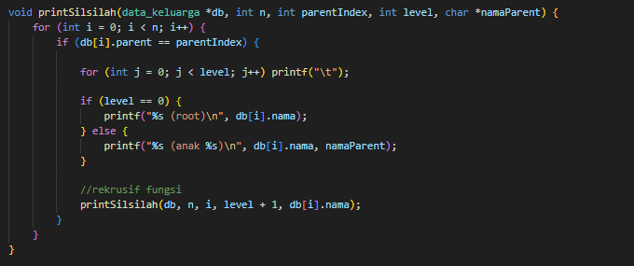
Penjelasan Detail:
- Parameter Berlapis: Membawa informasi pangkalan data (db), ukuran (n), indeks orang tua target (parentIndex), tingkat kedalaman (level), dan nama dari leluhurnya (namaParent).
- Algoritma DFS (Depth-First Search): Perulangan memindai seluruh array. Jika ada entitas yang atribut parent-nya cocok dengan parentIndex, program menyorot entitas tersebut. Panggilan pertama biasanya dimulai dengan parentIndex = -1 (mencari Root).
- Manipulasi Tabulasi Visual: for (int j = 0; j < level; j++) printf("\t");. Semakin dalam generasinya (nilai level membesar), semakin banyak karakter tab (\t) yang dicetak, menciptakan efek menjorok ke kanan secara konsisten.
- Rekursi printSilsilah(...): Segera setelah mencetak satu anak, fungsi ini memanggil dirinya sendiri, dengan menjadikan indeks anak tersebut (i) sebagai parentIndex yang baru, dan menaikkan tingkat generasinya (level + 1). Ini memastikan seluruh cucu dari anak tersebut dicetak habis terlebih dahulu sebelum beralih ke saudara kandung lainnya.

4.4 Modul Pelacakan Jalur Silsilah Keturunan
Modul ini bertugas melacak rute asal-usul seorang anggota keluarga, membaliknya, lalu menampilkannya dalam format linier.

Fungsi tampilkanSilsilahJalur

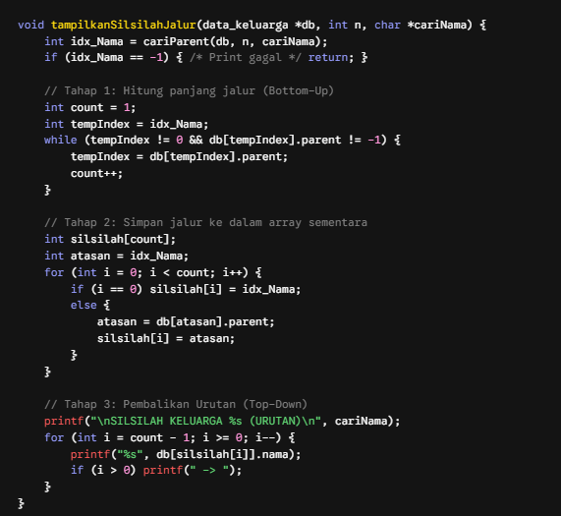
Penjelasan Detail:
- Validasi Awal: Program mendelegasikan tugas pencarian kepada fungsi cariParent(). Jika mengembalikan -1, program membatalkan operasi.
- Pelacakan Bottom-Up: Menggunakan while, program terus mengganti posisi indeks saat ini (tempIndex) dengan indeks orang tuanya (db[tempIndex].parent). Loop ini berhenti jika menabrak parent == -1 (Root). Variabel count mengukur panjang jalur generasi tersebut.
- Manajemen Lintasan Balik: Sebuah array statis lokal int silsilah[count] diinisialisasi berdasarkan jumlah count tadi. Jalur pelacakan mundur (dari anak ke kakek moyang) disimpan di dalam array ini.
- Pencetakan Top-Down: Karena array berisi urutan [Anak, Ayah, Kakek], maka pencetakan dilakukan dengan looping decrement dari indeks terbesar ke terkecil (for i = count - 1; i >= 0). Hasil akhirnya akan tercetak logis: Kakek -> Ayah -> Anak.

4.5 Fungsi Eksekusi Utama dan Alokasi Memori
Fungsi main mengatur lalu lintas memori, input silsilah keluarga, dan mempertahankan interaksi pengguna dengan menu interaktif.

A. Alokasi Memori Dinamis
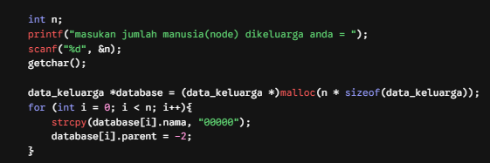
Penjelasan Detail:
- malloc(n * sizeof(data_keluarga)): Ini adalah jantung dari fleksibilitas program. Program meminta RAM kepada sistem operasi sebesar ukuran struktur data_keluarga dikalikan dengan input pengguna n. Blok memori ini dialamatkan ke pointer database.
- Siklus Normalisasi Memori: Perulangan for segera menyapu bersih array yang baru dibuat dengan menimpa garbage value bawaan RAM menjadi teks "00000" dan parent -2.

B. Algoritma Memasukkan Entitas Silsilah
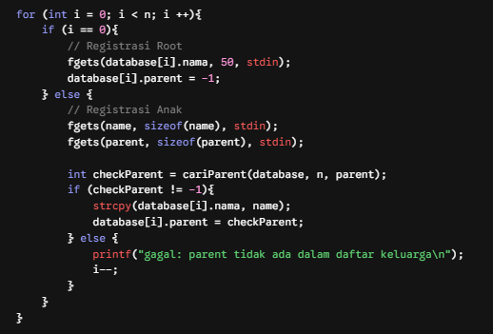
Penjelasan Detail:
- Kondisi Root (i == 0): Input pertama diprioritaskan. Secara hardcode, parent dari entitas ini dipatok menjadi -1 karena tidak boleh memiliki orang tua di pangkalan data.
- Validasi Parent Fleksibel: Untuk input kedua dan seterusnya, program menangkap nama anak dan nama target orang tuanya. Melalui cariParent(), program memvalidasi posisi orang tua tersebut.
- Pengulangan Otomatis (i--): Jika nama orang tua yang dimasukkan belum terdaftar (salah ketik/belum diinput), program langsung memotong nilai iterasi dengan i--. Hal ini memaksa perulangan for agar tertahan di siklus yang sama, tidak mengurangi kuota n yang sudah dialokasikan.

C. Pengelolaan Menu Interaktif (while)
Bagian akhir main menggunakan while(1) yang dipertahankan oleh sistem validasi ketat menggunakan getchar(). Pemanggilan getchar() tepat setelah eksekusi scanf menjamin tidak ada residu memori newline (\n) yang memicu kebocoran input (buffer leak) ketika beralih memanggil fungsi fgets pada menu selanjutnya.
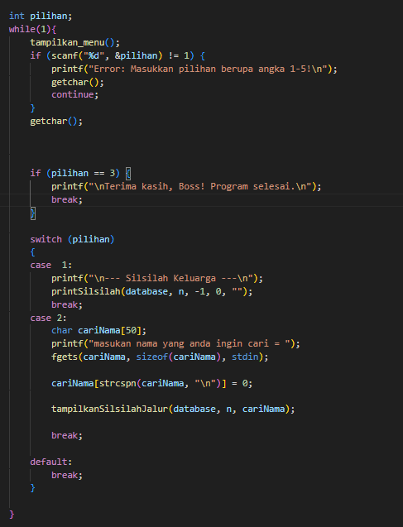

BAB V: KESIMPULAN
Program simulasi Silsilah Keluarga berbasis Command Line Interface (CLI) menggunakan bahasa pemrograman C telah berhasil diimplementasikan dengan baik. Program ini sukses mendemonstrasikan penerapan struktur data Pohon N-Aner (N-ary Tree) yang dikombinasikan dengan teknik Alokasi Memori Dinamis (Dynamic Memory Allocation). Penggunaan arsitektur Parent-Pointer Array terbukti menjadi solusi yang sangat efisien untuk mengatasi keterbatasan Binary Tree, sehingga memungkinkan sebuah entitas memiliki jumlah keturunan (child) yang tidak terbatas. Selain itu, implementasi algoritma rekursi (Depth-First Search) dan pelacakan mundur (Bottom-Up Path Tracing) telah berjalan stabil dalam memvisualisasikan hierarki dan merunut jalur silsilah keluarga.

1. Kekurangan Program
- Kapasitas Statis Pasca-Inisialisasi: Meskipun menggunakan malloc di awal, kapasitas pangkalan data n bersifat final setelah diinput. Jika di tengah jalan pengguna ingin menambahkan anggota keluarga baru melebihi kapasitas n, program tidak memiliki mekanisme untuk memperluas memori.
- Kerentanan Validasi String: Sistem pencarian orang tua menggunakan strcmp yang bersifat case-sensitive (sangat peka terhadap huruf besar/kecil). Jika pengguna mendaftarkan orang tua bernama "Budi", lalu mendaftarkan anak dengan nama orang tua "budi", program akan menganggapnya sebagai dua entitas yang berbeda dan menolak pendaftaran.
- Absennya Fitur Modifikasi Data: Program saat ini hanya mendukung operasi penambahan (Create) dan pembacaan (Read). Tidak ada fitur untuk mengedit nama yang salah ketik (Update) atau menghapus anggota keluarga (Delete).

2. Pengembangan dan Saran Selanjutnya
- Implementasi Realloc: Untuk mengatasi batasan kapasitas, disarankan untuk mengimplementasikan fungsi realloc() (Re-allocation). Dengan fitur ini, array pangkalan data dapat membesar secara otomatis setiap kali ada penambahan anggota baru tanpa perlu menentukan batas maksimal di awal.
- Normalisasi Teks Input: Sangat disarankan untuk menambahkan fungsi lowercase atau uppercase otomatis (misalnya menggunakan fungsi tolower() dari pustaka <ctype.h>) pada fungsi cariParent. Hal ini akan membuat pencarian menjadi lebih fleksibel dan kebal terhadap kesalahan ketik kapitalisasi (typo).
- Fitur CRUD Penuh: Pada pengembangan selanjutnya, aplikasi ini dapat diperkaya dengan fitur modifikasi (seperti memindahkan seorang anak ke orang tua yang berbeda) dan fitur penghapusan simpul. Jika sebuah simpul dihapus, program juga harus dirancang agar dapat menangani node anak yang kehilangan orang tuanya (orphan handling).

